10. 12. 2020, 10. hodina, 10. zápis

Organizace výuky
- v SIS vypsány termíny zápočtu

Co jsme dělali minule?
- tři aktivity: (viz Moodle – oddíl 10. týden: 30. listopad–6. prosinec 2020)
- Co jsem se v tomto semestru naučil/a používat? (platformy, aplikace, programy, SW, HW...)
- Jak jsem na tom?
- Co by mi pomohlo?

- prezentace → Monolingvální a monokulturní vzdělávání neslyšících dětí, žáků, studentů

Domácí úkol z minulé hodiny:
(viz Moodle → oddíl 10. týden: 30. listopad–6. prosinec 2020)
- projít si prezentaci a text k monolingválním a monokulturním metodám → snaha tomuto tématu porozumět
- tři dokumentární filmy + aktivity k nim

Cíl této hodiny:
- ještě více porozumět monolingválním a monokulturním metodám
- něco se dozvědět o bilingválním a bikulturním vzdělávání neslyšících

Co jsme dělali v této hodině:
- Práce ve skupinách
- diskuse o domácím úkolu
- na základě diskuse → formulace souvětí, které začíná slovem „Díky…“
- Jaká souvětí jsme vymysleli?
- skupina č. 1 (Kristýna, Pavlína, Šárka, Veronika F.):
„Díky tomu, že můžeme vidět tyto staré filmy, se můžeme poučit z jejich chyb a už je nedělat.“ → díky tomu, že jsme měli možnost podívat se, jak to bylo v minulosti, máme představu o tom, čemu se vyvarovat

- skupina č. 2 (Hana H., Veronika S., Eva N.):
„Díky nám mohou neslyšící a nedoslýchavé děti fungovat v normální společnosti, mysleli si všichni učitelé.“ → motiv filmů – díky nám, kteří jsme udělali tolik práce, jsou děti zachráněny
- Veronika S.: slovo „díky“ se vůbec nehodí

- slovo díky – většinou kladné konotace – pro nás ale byly filmy nepříjemné → těžké vymyslet větu začínající slovem díky

- Vojta:
- název filmu Svět ticha – vychází se slyšícího pohledu → děti jsou uvrženy do světa ticha, ze kterého se je snaží učitelé, lékaři apod. dostat
- vidíme pouze chování pedagogů před kamerou → nevíme, jak výuka/vzdělávání vypadala bez přítomnosti kamer
- klade se důraz pouze na artikulaci a odezírání a poslech
- také poplatné době – co dělá naše socialistická společnost pro naše znevýhodněné občany, abychom si všichni byli rovni
- možno formulovat jako: „Díky filmům jsem si uvědomil, čemu v té době věřili a jakým způsobem ve školách fungovali.“

- to, co jsme ve filmech viděli, bylo úplně běžné – realita byla ještě horší – co jsme viděli, bylo připravené pro filmové diváky

- Kahoot: „Mono-mono metody“ → opakování
(odkaz v Moodlu – můžeme se podívat na otázky i správné odpovědi)

- V minulých hodinách jsme si řekli o všech „mono-mono metodách“, které existují.
- nepravdivé
- řekli jsme si pouze o některých metodách – buď o těch, které jsou rozšířené, nebo které zastupují nějaký typ metod
- metod existují desítky

- Filmy: Hlavními hrdiny byli pedagogové, ne žáci.
- pravda
- filmy nebyly o dětech, ale o tom, jak byli pedagogové dobří, jak plní normy a jak je jejich práce těžká
- ve filmech – za rok musí učitel naučit děti 110 slov (= norma) – jak je to pro děti užitečné, se neřešilo

- Filmy: Při výuce byl vždy aktivní učitel a jedno dítě.
- Pravda (pokud bylo aktivních více dětí, tak se stejně neslyšely navzájem, např. když všechny četly nahlas najednou, takže to mělo vlastně stejný efekt, jako kdyby mluvilo jen jedno dítě)

- Filmy: Děti, které zrovna nepracovaly s učitelem, většinou čekaly a "neučily se".
- pravda

- Filmy: Při výuce skoro neprobíhala žádná interakce mezi žáky navzájem.
- pravda
- interakce mezi žáky v mnohem kratším čase než interakce mezi jedním žákem a učitelem
- pokud jsme nějakou interakci mezi žáky ve filmech viděli – leckdy interakce, kterou učitel ani nechtěl – děti se bavily mezi sebou, když učitel pracoval s jedním žákem
- transmisivní přístup → nejvíc aktivní byl učitel – samostatné učení dětí nebo v interakci se spolužáky nebylo (nebo velmi minimálně)

- Filmy: Všude bylo vidět pouze konstruktivní vyučování.
- nepravdivé
- naopak – bylo vidět pouze transmisivní vyučování
- konstruktivní = vychází z aktivity žáků – ve filmech moc vidět nebylo
- když sledujeme výuku – není důležité dívat se jen na to, jestli používají znakový jazyk, mluvenou češtinu apod., ale celkově na pedagogický proces

- Filmy: To, co se děti učily v zeměpise, dějepise atd., odpovídalo náročností tomu, co jste se učili v tomto věku vy.
- nepravdivé
- co se děti běžně učí ve škole, bylo ve filmech velmi potlačeno = redukce vzdělávacích cílů
- ukazují malé děti, jak jsou na tom špatně, a velké děti, jak jsou na tom dobře → zdůraznění, že velké děti jsou na tom dobře díky práci pedagogů

- Filmy: Jazykové a komunikační kompetence dětí odpovídaly kompetencím jejich slyšících vrstevníků.
- nepravdivé
- děti se hlavně učily (mluvený český) jazyk a (mluvenou) komunikaci – v porovnání se slyšícími vrstevníky jsou na tom ale špatně = bezjazyčí!!! → obrovské devastující dopady na sociální, citový, kognitivní… vývoj dětí

- "Mono-mono metody" jsou mnohem starší než "bi-bi metody".
- pravda
- bi-bi metody velmi mladé – formulují se až v okamžiku, kdy se o znakových jazycích mluví jako o přirozených jazycích + kdy se mluví o kultuře Neslyšících (posledních 50–60 let)

- "Mono-mono metody" jsou dnes v celém světě na ústupu (používají se stále méně a méně).
- nepravdivé
- mono-mono metody jsou v rozmachu
- jedním z důvodů rozmachu mono-mono metod je rozvoj kompenzačních pomůcek a techniky
- rozvoj techniky → stále více dětí, které s kompenzačními pomůckami alespoň něco slyší → podpora mono-mono přístupu
- většina dětí, které jsme viděli ve filmech, by v současné době měla tak výkonné kompenzační pomůcky, že by „vypadaly jako slyšící děti“ (+ jejich stav sluchu by byl často lepší, protože dnes máme modernější medicínu, antibiotika…)

- "Mono-mono metody" jsou dnes mnohem rozšířenější než "bi-bi metody".
- pravda
- dlouhou dobu existovaly jen mono-mono metody
- dodnes rozšířenější a na vzestupu

- V "mono-mono metodách" se vždy používá jen a pouze mluvení, poslouchání a odezírání.
- nepravdivé
- auditivně-verbální metoda → zakázáno odezírání – na děti mluví zezadu/ze strany → děti mluvčího nevidí → nemohou odezírat
- mnoho metod, kde se „přidávají“ znaky, prstová abeceda, obrázky aj.

- V které metodě je zakázáno odezírání?
- auditivně verbální metoda
- snaží se, aby si děti nepomáhaly odezíráním
- názor: když si budou pomáhat odezíráním → zleniví jim sluch

- Auditivně verbální metodu najdeme v zahraničních zdrojích jako Auditory Verbal Therapy.
- pravda

- V "mono-mono metodách" nikdy nejsou žádné vizuálně motorické prvky.
- nepravdivé
- mohou být mono-mono metody, které používají vizuálně-motorické prvky, např. pomocné artikulační znaky, prstovou abecedu, znakový jazyk…

- "Mono-mono metody", které obsahují vizuálně motorické prvky, se někdy nazývají "doplňované metody".
- pravda
- někdy dělení mono-mono metod na: (a) ryzí a (b) doplňované (znaky, pomocné artikulační znaky, prstová abeceda atd.)

- Co neplatí o "doplňovaných mono-mono metodách"? Kam nepatří?
- metody unisenzorické
- unisenzorické = používají pouze jeden smysl
- doplňované metody (jinak také kombinované metody/metody s podporou) – využívání alespoň sluchu a zraku + někdy ještě hmatu

- Pokud se v "mono-mono metodách" vyskytuje ZJ (znaky), jde vždy o podporu, pomůcku, doplnění pro malé/komplikované děti.
- pravda
- používání znakového jazyka při výuce neznamená, že se jedná o bi-bi metodu – někdy jako podpora pro mono-mono metody

- Jaké metody se zřejmě týká tento obrázek?
- mateřská reflexivní metoda
- mateřská reflexivní metoda staví na denících komiksového typu
- starší děti → „lineární rozhovor“ → „lineární text“ („článek“)

- Co je toto?
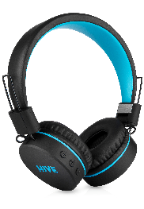
- sluchátka

- Co je toto?
- sluchátko

- Co je zobrazeno v dolním řádku?
- sluchadla
- termín naslouchátko používají laici

- V češtině se běžně vyskytují věty typu: "Pata tu.", "Auto pá!"
- nepravdivé
- věty se objevily ve filmech – učitelé dětem tvrdili, že jsou to české věty
- další bizarní věty – např. „Máma má pás.“ – nemluvili o pásu, ale pásku

- Vzdělávací metoda je postup, který volíme, abychom dosáhli vzdělávacího cíle. K tomu volíme různé vzdělávací prostředky.
- pravda
- musíme si uvědomit: jaký postup pedagogové používají, jaké mají cíle a jaké k tomu volí prostředky
- prostředky se mohou v různých metodách různě kombinovat

- V "bi-bi metodách" si všechny děti jako první osvojují znakový jazyk.
- nepravdivé
- v našem předmětu – termín „neslyšící dítě“ = zastřešující termín pro všechny děti, které slyší jinak, než je běžné
- pokud dítěti vyhovuje jazyk mluvený → jeho první jazyk může být jazyk mluvený – není to ale důvod k tomu, aby se neučilo znakový jazyk
- Švédský bilingvální a bikulturní vzdělávací systém – děti se nejdříve vzdělávají buď ve znakovém jazyce (a neslyšící kultuře) a jako druhý jazyk mají mluvený jazyk (+ slyšící kulturu), nebo naopak

- Filmy: Kterou metodu jsme ve filmech určitě neviděli?
- auditivně verbální metoda
- neviděli jsme, že by na děti učitelé mluvili dlouhodobě pouze zezadu, aby nemohli odezírat
- viděli jsme to při sluchovém tréninku = jednom z prostředků této vzdělávací a komunikační metody, neviděli jsme to jako „metodu“
- ve filmech většinou auditivně orální metody – děti viděly a slyšely, co se děje + podpora – např. prstová abeceda, ohmatávání vibrací
- často vizuálně motorické prvky

Dotaz od studenta: Je rozdíl mezi polysenzorickými a multisenzorickými metodami?
- je to to samé – polysenzorický = multisenzorický

Dotaz od studenta: Mohli bychom si příště říct různé typy metod?
- je potřeba, abychom si všichni udělali domácí úkol z minulé hodiny – tam metody uvidíme
- nejde si říct jasnou definici konkrétních metod – taková definice neexistuje
- můžeme si říct společné prvky metod / kritéria, podle kterých můžeme metody rozdělit (viz prezentace, kterou jsme si ukazovali minulý týden)

Prezentace: Bilingvální a bikulturní vzdělávání neslyšících dětí, žáků, studentů
- viz prezentace v Moodlu – Bi-Bi – prezentace

- snímky č. 1 až 24 → stejné snímky jako v prezentaci o monolingválním a monokulturním vzdělávání (viz Moodle – prezentace Mono-mono – prezentace)

(snímek č. 3 až 5)
- východiska – pro všechny metody (mono-mono i bi-bi) stejná
- vycházíme ze situace v ČR – v jiných zemích např. zkušenost s bilingvismem v běžné populaci → jiná východiska

(snímek č. 11)
- cílem medicínského pohledu → maximální komunikace ve většinovém jazyce a zapojení do většinové společnosti (např. ve filmech se chlubili, že děti chodí do „normálního zaměstnání“)
- cílem kulturně lingvistického pohledu → důležité dítě a rozvoj jeho osobnosti – potřebuje k tomu jazyk a kulturu – to je přirozené
- v bi-bi vzdělávání jazyk není cílem, ale prostředkem pro rozvoj dítěte

(snímek č. 13)
- díky filmům máme lepší představu o tom, co je redukce vzdělávacích cílů

(snímek č. 20)
- různá kritéria → různé dělení metod
- ve filmech – trénování jednotlivostí = hlásky → pak je dávali dohromady = do slov → do vět

(snímek č. 25)
- bi-bi metody → hluchota ≠ překážka ve vývoji dítěte
- jazykový a kulturní pluralismus = výhoda – jak pro dítě, tak pro celou společnost – v České republice se s tím zatím moc neztotožňujeme (50 let po 2. světové válce tu žádné cizí kultury nebyly)
- bi-bi = bilingvální a bikulturní – druhé bi někdy také jako bimodální = bilingvismus v mluveném a znakovém jazyce (= dva jazyky, každá s jinou modalitou)
- pro nás druhé bi většinou znamená bikulturní – je to důležité → kdybychom se zaměřovali pouze na jazyk, mohli bychom sklouznout k doplňovaným orálním metodám

(snímek č. 26)
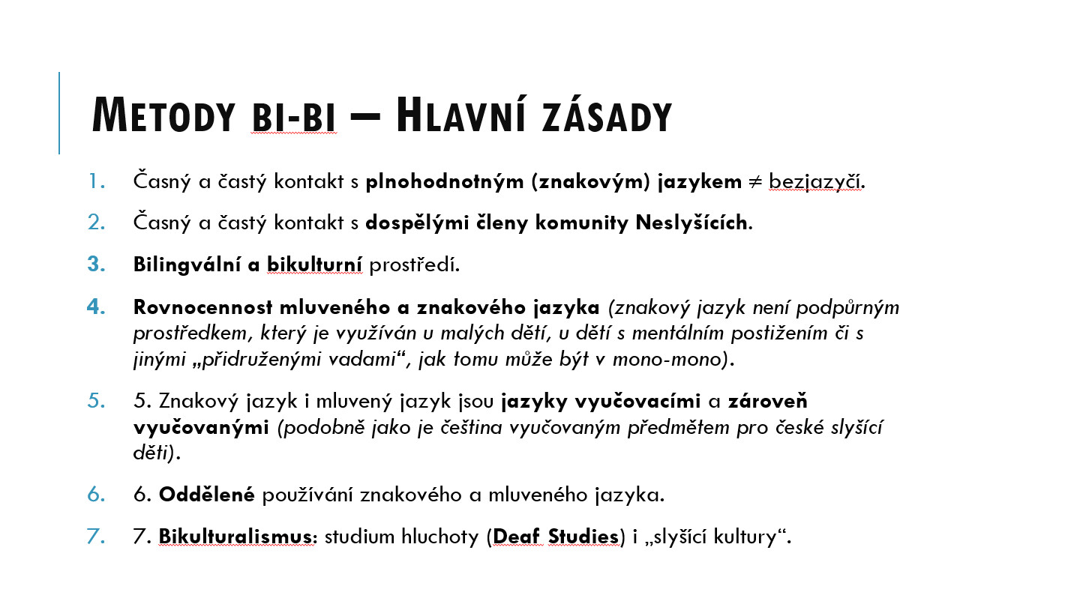
- bi-bi systémů a metod je hodně – všichni mají společné praktiky → hlavní zásady

- často se zapomíná na to, že je důležitý kontakt s dospělými Neslyšícími
- výzkumy – některé neslyšící děti si myslí, že všichni dospělí slyší – myslí si, že když se budou hodně snažit, tak také uslyší

- prostředí, ve kterém dítě vyrůstá – bilingvální a bikulturní – např. i ve škole – tzn. aby i neslyšící personál uměl komunikovat psanou češtinou a rozuměl rozdílu mezi kulturou slyšících a Neslyšících
- rodiče neslyšících dětí by si měli pouštět filmy s titulky, pořídit si světelný zvonek atd.

- znakový a mluvený jazyk jsou rovnocenné
→
- oba jazyky by se měly vyučovat

- jazyky musí být používány odděleně – míchání → doplňované monolingvální a monokulturní metody

- děti se musí učit o obou prostředích/kulturách

(snímek č. 27)
- Abbé de l’Epée → používání vizuálně-motorického systému – dnes ale nevíme, jaký měl pohled na hluchotu, jaké měl cíle atd.
- spíše používal francouzštinu + vizuálně-motorické značky → spíše „doplňovaná orální metoda“

- Frostova kombinovaná metoda – nevíme, zda používal znakový jazyk a mluvený jazyk odděleně, nebo jestli je míchal dohromady – nevíme, co bylo jeho cílem
- máme informace o tom, že při vyučování náboženství používal pouze znakový jazyk

Úkol: viz Moodle

